Приложение 4
Анализ комплексной работы в 1-х классах
2014-2015 учебный год

Итоги комплексной работы в 1 – х классах
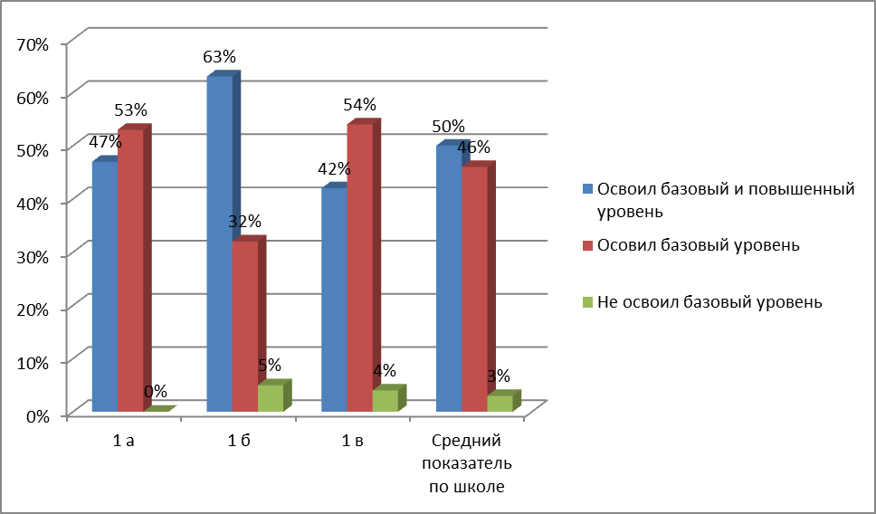

Результат выполнения работы | 1 а | 1 б | 1 в | Средний показатель по школе
Базовый уровень
Прогнозируемая успешность для читавших – 5 - 7 баллов и более | 68% | 86% | 71% | 75%
Прогнозируемая успешность для не читавших – 4 и более | 32% | 14% | 29% | 25%
Повышенный уровень
Прогнозируемая успешность для читающих:  5 заданий повышенного уровня, максимальный балл – 7 | 5% | 4,5% | 0% | 3%
Прогнозируемая успешность для читающих – 4 – 6 баллов | 52% | 77% | 54% | 61%
Прогнозируемая успешность для не читающих 3 балла и менее. | 43% | 18,5% | 46% | 36%
Среднее значение итога в целом
Количество учащихся получивших от 10 до 14 баллов (освоил базовый и повышенный уровни) | 47% | 63% | 42% | 50,5%
Количество учащихся, получивших от 5 до 9 баллов (освоил базовый уровень) | 53% | 32% | 54% | 46%
Количество учащихся, получивших менее 5 баллов (не освоил базовый уровень) | 0% | 5% | 4% | 3,5%

Анализ уровня сформированности умений в 1-х классах по итогам комплексной работы
Основная часть (базовый уровень).
Проверяемые умения | 1 а | 1 б | 1 в | Средний показатель
Умение правильно, без ошибок, пропусков и искажений букв, списать предложение | 47% | 91% | 63% | 67%
Умение на основе сопоставления текста и формулировки задания восстановить содержание. | 94% | 100% | 96% | 97%
Умение сравнить числа и величины, заданные в неявной форме, и высказать суждение. | 68% | 72% | 63% | 67,6%
Умение пересчитать предметы (в пределах 10) и записать результат с помощью цифр. | 100% | 100% | 87,5% | 96%
Умение выделить буквы мягких согласных звуков в простых случаях. | 100% | 72% | 37,5% | 70%
Умение пересчитать предметы (в пределах 10) и записать результат с помощью цифр. | 79% | 54,5% | 100% | 78%
Умение соотнести и определить количество звуков и букв в слове | 63% | 86% | 67% | 72%

Дополнительная часть (повышенный уровень)

Проверяемые умения | 1 а | 1 б | 1 в | Средний показатель
Наличие первоначальных представлений о природных объектах, умение проанализировать предложенные ответы, используя выявленные в формулировке задания критерии | 79% | 91% | 75% | 81,5%
Умение читать информацию, представленную в виде схемы; приводить свои примеры объектов | 84% | 95% | 96% | 91,5%
Умение читать информацию, представленную в виде схемы; умение классифицировать объекты природы | 68% | 86% | 25% | 60%
Умение перевести текст на язык математики | 21% | 23% | 46% | 30%
Умение объяснить лексическое значение слова. | 63% | 68% | 46% | 59%
Умение дать ответ в виде комментария по прочитанному тексту; умение записать ответ в свободной форме (1 – 2 предложения) | 42% | 54,5% | 58% | 51,5%

